内蒙古高强无收缩灌浆料厂家：销售全国各个省均有生产厂。能够就近发货。
自流平灌浆水泥的详细描述：
无收缩自流平灌浆料出现的技术优点是不离析，（水泥砂浆中的各种成分在施工工程中和水合反应后不分离）不起砂，不脱离脱落，无粉尘，不会出现裂缝裂纹等现象。自流平水泥灌浆料是由多种活性成分组成的干混型粉状材料，现场拌水即可使用。稍经人工展开，即可获得高平整基面。硬化速度快，在低水灰比下不经机械振捣就能使净浆、砂浆或混凝土达到预定强度和密实度的特种水泥基材料。施工快捷、简便是传统人工找平所无法比拟的。它提升了施工的速度节省了不少施工时间。
特点：高流动性，自流态，现场只需加水搅拌后，直接灌入灌浆基层，不需震捣便可填充需要灌注的基层全部空隙。在浇注现场一定要把灌浆料浇注前拌捣均匀，排出里面空气，增加灌浆料密度。
施工操作及其简单，加适量的水即可形成近似自由流体浆料，能快速自由展开而获得高平整度。
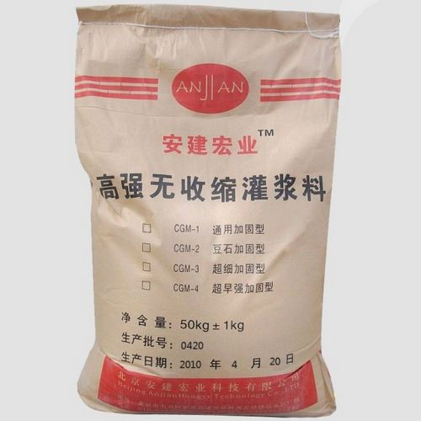
自流平灌浆料
使用方法
1.基础处理清扫设备基础表面，不得有碎石、浮浆、灰尘、油污和脱模剂等杂物。灌浆前24h，设备基础表面应充分湿润。灌浆前1h，应吸干积水。
2.灌浆料的搅拌按产品合格证上推荐的水料比确定加水量，拌和用水应采用饮用水，水温以5～40℃为宜，可采用机械或人工搅拌。采用机械搅拌时，搅拌时间一般为1～2分钟。采用人工搅拌时，宜先加入2/3的用水量搅拌2分钟，其后加入剩余用水量继续搅拌至均匀,标准稠度加水量为12%-14%。
灌浆施工时应符合下列要求：
1、自流平浆料应从一侧灌入，直至另一侧溢出为止，以利于排出设备机座与混凝土基础之间的空气，使灌浆充实，不得从四侧同时进行灌浆。
2、灌浆开始后，必须连续进行，不能间断，并应尽可能缩短灌浆时间。
3、在灌浆过程中不宜振捣，必要时可用竹板条等进行拉动导流。
4、每次灌浆层不宜厚度太厚。
5、较长设备或轨道基础的灌浆，应采用分段施工。
6、灌浆过程中如发现表面有泌水现象，可布撒少量CGM干粉料，吸干水份。 7、设备基础灌浆完毕后，要剔除的部分应在灌浆层终凝前进行处理。
8、在灌浆施工过程中直至脱模前，应避免灌浆层受到振动和碰撞，以免损坏未结硬的灌浆层。
应用范围：自流平灌浆料
主要用于：地脚螺栓锚固、飞机跑道的抢修、核电设备的固定、路桥工程的加固、机器底座、钢结构与地基怀口、设备基础的二次灌浆、栽埋钢筋、混凝土结构加固和改造、旧混凝土结构的裂缝治理，机电设备安装，轨道及钢结构安装，静力压桩工程封桩，建筑加固，梁柱截面加大、墙体结构的加厚及漏渗水的修复，各种基础工程的塌陷灌浆以及各种抢修工程等

